Chapitre 1 : Etude préalable

I. Organisme d’accueil :

************

II. Etude de l’existant :

1.description de l’existant :

Les parents de nos jours veulent participer directement dans la vie scolaire de ses enfants pour leurs garantir un bon parcours éducatif donc ils essayent d’étre présents quotidiennement a l’école. alors nous sommes dans une situation ou il faut construire une relation de confiance entre les parents et l’école pour éviter tous sorte de conflits et problèmes .

La plupart des écoles possèdent des differents systemes pour répondre aux besoins des parents, ils ont installer un espace parents au cœur de l’établissement aussi ils ont mis des moyens de communication avec les familles : tableaux d’affichage, cahier d’accueil, cahier de liaison, cahier de vie de la classe , également la communication orale .

Mais la méthode la plus appréciée et la plus moderne c’est accéder à des sites web depuis n’importe quel ordinateur afin de consulter l’ensemble de services proposés par l’établissement scolaire.

Parmis ces services : la gestion des notes,des information aux familles, répartition des éleves dans les classes, la gestion des emplois du temps

2.Critique de l’existant :

La plupart des écoles possèdent des systèmes informatiques qui stockent les informations (nom, prénom, notes, etc.) des élèves inscrits.

Une application personnalisée pour la conception des emplois du temps est aussi présente, cette solution permet l’impression de ceux ci afin de les distribuer aux élèves. Les professeurs relèvent

les absences dans leurs classes et les transmettent à l’administration qui les saisit dans le système.

Les informations sont diffusées aux parents sous forme de papier et souvent par l’intermédiaire des élèves.

Ce moyen de communication est très problématique, il a des pertes et les élèves peuvent

interférer dans son bon fonctionnement.

Actuellement tous les écoles possèdent les logiciels nécessaires au fonctionnement interne mais ne possèdent pas de solutions pour diffuser ces informations. La mise en place de ce système doit permettre d’améliorer la communication entre les parents et l’école etne plus dépendre de l’élève pour transmettre l’information.

3.Solution proposée :

*****************

III. Methodologies adoptées :

Bien qu’il existe une multitude de méthodologies de développement logiciel, nous avons eu recours aux méthodes SCRUM qui fait partie de méthodes agiles.

SCRUM :

Nous ne prétendons pas que notre projet répond aux exigences de SCRUM à cent pour cent mais nous insistons sur le fait que nous nous en inspirons.

Scrum est considéré comme une méthode agile qui s'appuie sur le découpage d'un projet en itérations permettant de répondre à des besoins en boîtes de temps, nommées « sprints ». Les sprints peuvent durer entre quelques heures et un mois. Chaque sprint commence par une estimation suivie d'une planification opérationnelle.

**Les composants du SCRUM :**

* **Backlog Produit :**

Le backlog produit est le cœur de SCRUM, c’est la liste des fonctionnalités,besoins, améliorations et correctifs correspondant aux changements devant être appliquées au produit, il contient tous les éléments qui vont nécessiter du travail pour l'équipe. Les éléments sont classés par priorité ce qui permet de définir l'ordre de réalisation.

* **Backlog de sprint :**

Le sprint backlog produit est un ensemble d’user stories choisies et priorisées par le Product owner.

**Les acteurs SCRUM :**

Scrum définit trois rôles sur le projet :



* Le Scrum Master (maître de mêlée). Il est le garant de la méthode, il s’assure que les principes et les valeurs de Scrum sont respectés. Il facilite la communication au sein de l’équipe et il cherche à améliorer la productivité et le savoir-faire de l’équipe.



* Le Product Owner (propriétaire du produit). Il est le représentant du client. Expert métier, il définit les spécifications fonctionnelles. Il établit la priorité des fonctionnalités à développer ou corriger. Il valide les fonctionnalités développées.



* L’équipe de développement. Elle est le plus souvent composée de 6 à 10 personnes. Il n’y a pas de rôles prédéfinis au sein de l’équipe.

Up :

Processus unifié (PU ou UP en anglais pour unifiedprocess) est une méthode de développement pour les logiciels orientés objets. C’est une méthode générique, itérative et incrémentale, contrairement à la méthode séquentielle.

PU vient compléter la systémique des modèles [UML](https://fr.wikipedia.org/wiki/Unified_Modeling_Language). Elle est le résultat final d’une évolution de l’approche d’Ericsson qui est au fondement d’une des premières méthodes de développement pour applications orientées objets

La figure ci-dessous illustre les phases et les activités du Processus Unifié.

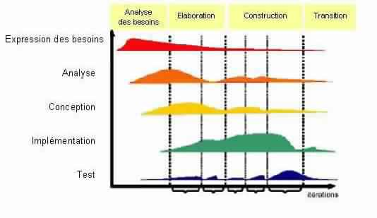

Architecture :

Architecture 3 tiers :

L'architecture logique de notre application est divisée en trois niveaux ou couches. C’est ce qu’on peut qualifier de l’architecture 3 tiers.

* **couche présentation :**correspondant à l'affichage, la restitution sur le poste de travail, le dialogue avec l’utilisateur.
* **couche métier (couche de traitement)**: correspondant à la mise en œuvre de l'ensemble des règles de gestion et de la logique applicative.
* **couche accès aux données :**correspondant aux données qui sont destinées à

être conservées sur la durée, voire de manière définitive.

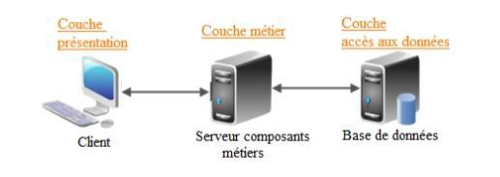

Architecture MVC :

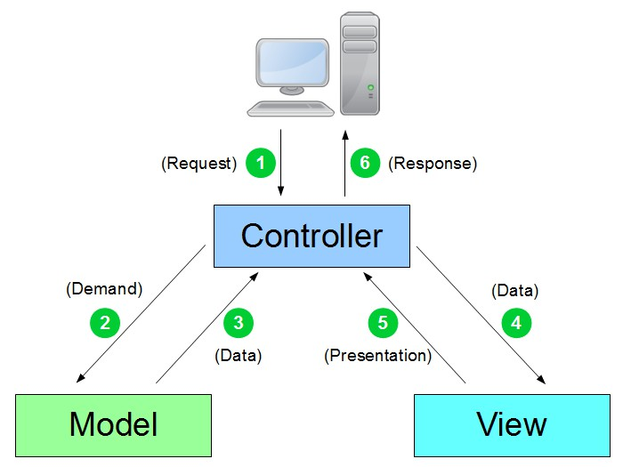

Le Modèle Vue Contrôleur (MVC) est un patron d'architecture logicielle, généralement utilisé pour implémenter des interfaces utilisateurs: c'est donc un choix populaire pour la conception d'applications . En général, on sépare l'application en trois parts distinctes, permettant la modularité et rendant plus simple la collaboration et la ré-utilisation. Ce modèle rend aussi les applications plus flexibles et plus accueillantes aux itérations.

**Environnement logiciel**

|  |  |
| --- | --- |
| odoo8.jpg |  |
| main-qimg-357f02231aed5b6a7c815c576b09b29f.jpg |  |

# Chapitre 2 : Planification du backlogproduit

1. Identification des Profils utilisateurs

Un acteur est une entité (quelque chose ou quelqu'un) qui existe en dehors du système de l'étude et prend part à une série d'activités dans un dialogue avec le système, afin d'atteindre certains objectifs.

Ils peuvent être des utilisateurs finaux, d'autres systèmes ou des périphériques matériels. En réponse à l'action d'un acteur, le système fournit un service qui correspond à son besoin. Nous allons dans ce qui suit définir les acteurs de notre système et le rôle associé à chacun d’entre eux.

Concernant notre application, nous avons pu identifier essentiellement 2 acteurs qui sont :

* **Parent :**Cet acteur est capable de consulter touts les informations proposées par l’application ,Il s'agit principalement de suivre la vie scolaire de ses enfant.
* **Administrateur :** Ils peut consulter tous les informations de tous les élèves inscris dans l’école.

1. Les User Stories :

La phrase contient généralement trois éléments descriptifs de la fonctionnalité :

**Qui ? Quoi ? Pourquoi ?**

**« En tant que <qui>, je veux <quoi> afin de <pourquoi> »**

*En tant que parent je veux consulter les notes de mon enfant afin de savoir son niveau

*En tant que parent je veux consulter les cours de mes enfants pour qu’il les révise

*En tant que parent je veux consulter l’emploi du temps de mes enfants pour savoir l’horaire des etudes

*En tant que parent je veux voir la decipline et la presence de mes enfants pour qu’il soit en courant avec son enfants

*En tant que parent je veux voir les exercices à faire de mes enfants pour les faire

*En tant que parent je veux voir les documents el les certifes de mes enfants…..

*En tant que parent je veux consulter le paiement ……

*En tant que parent je veux paier a distance….

**Product backlog**

|  |  |  |  |  |  |  |
| --- | --- | --- | --- | --- | --- | --- |
| *user tories* | Description | Com | Pri | Sem | Sprint | Release |
| *Consulter les avis* | En tant que parent je veux voir la discipline et la présence de mes enfants pour qu’il soit en courant avec son enfants | Moyenne | Elevé | S1 | Sprint 1 | Release 1 |
| *Consulter les exercices* | En tant que parent je veux voir les exercices à faire de mes enfants pour les faire | Moyenne | Élevé | S2 |
| *Consulter cours* | En tant que parent je veux consulter les cours de mes enfant pour qu’il le révise | Faible | Élevé | S1 | Sprint2 |
| *Consulter l’emploi du tempe* | En tant que parent je veux consulter l’emploi du temps de mes enfants pour savoir l’horaire des etudes | Faible | Elevé | S1 |
| *Consulter les document* | En tant que parent je veux voir la discipline et la présence de mes enfants pour qu’il soit en courant avec son enfants | Moyenne | Elevé | S2 | Sprint3 | Release2 |
| *Consulter paiement* | En tant que parent je veux consulter le paiement …… | Élevé | Élevé | S1 | Sprint4 |
| *Payer online* | En tant que parent je veux payer a distance….. | Élevé | Élevé | S2 |

**Les besoins non fonctionnels :**

**La portabilité** :On parle de portabilité d’une application informatique pour désigner la capacité de cette dernière à pouvoir s’exécuter sur des plateformes et des environnements différents

**La sécurité** :

– Le système doit être sécurisé avec l’obligation pour chaque utilisateur de

saisir un mot de passe et un login.

– L’authentification: Elle est assurée par un module d’authentification et

d’autorisation, il gère l’accès entre les utilisateurs et l’application par un

login et un mot de passe

**La fiabilité** :Le test de la fiabilité consiste à exécuter une application afin de détecter et d'éliminer les défaillances avant que le système soit déployé.

**L’orgonomie** : Toute interface de notre application doit être convivial facile à comprendre et à exploiter par l’utilisateur.

# 

# Chapitre 3 : Release 1

Release 1 : Suivre la vie scolaire :

Les sprint :

Pour chaque Sprint nous procèderont comme suit :

* Identification du Sprint goal
* Définition du Sprint Backlog
* Implémentation du Sprint
* Présentation du Sprint Revew
* Sprint rétrospective

Sprint 1 : consulter l’exercice à faire ,les avis aux parent et le discipline

**Sprint goal:**

L’objectif de ce Sprint consiste à réaliser l’ensemble des fonctionnalités permettant au parent de voir les exercices que son enfant doit préparé , il peut aussi voir le discipline de son enfant et ajouter son avis

**Sprint Backlog :**

|  |  |  |  |  |  |  |
| --- | --- | --- | --- | --- | --- | --- |
| Nom Sprint | Id Item | Item | Degré de difficulté | Priorité | Semaine | Critères d’acceptation |
|  | 1 | Consulter les exercices de toutes la classe |  |  |  |  |
| 2 | Consulter les exercices d’un enfants spécifique |  |  |  |  |
| 3 | Consulter les avis collectif et individuel |  |  |  |  |
| 4 | Consulter discipline des enfants |  |  |  |  |

**Implémentation du sprint :**

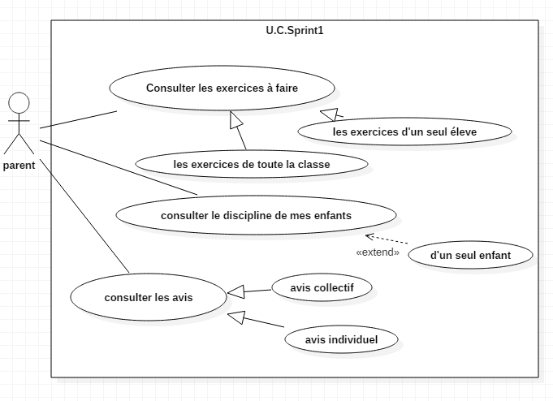

**Description textuelle de cas d’utilisation :**

* Description textuelle du diagramme de cas d’utilisation « Consulter les exercices à faire»

|  |  |
| --- | --- |
| Cas d’utilisation | Consulter les exercices à faire |
| Acteurs | Parent |
| Pré Condition | Le parent doit être connecté |
| Post Condition | La consultation des exercices donnés |
| Scénario Nominal | 1-Le parent choisir exercices  2-le système affiche liste des exercices à faire  3-le parents choisir entre les exercices du classe ou bien les exercices de son enfants seulement |
| Scénario Alternatif | 2.1-Aucun résultat  2.1-Le système n’affiche rien |

Description textuelle du diagramme de cas d’utilisation « Consulter les avis»

|  |  |
| --- | --- |
| Cas d’utilisation | Consulter les avis |
| Acteurs | Parent |
| Pré Condition | Le parent doit être connecté |
| Post Condition | La consultation des avis |
| Scénario Nominal | 1-Le parent choisir « avis au parent »  2-le système affiche tous les avis  3-le parent peut consulter les avis collectif ou bien les avis individuel |
| Scénario Alternatif | 2.1-Aucun résultat  2.1-Le système n’affiche rien |

Description textuelle du diagramme de cas d’utilisation « Consulter la discipline de mes enfants»

|  |  |
| --- | --- |
| Cas d’utilisation | Consulter la discipline |
| Acteurs | Parent |
| Pré Condition | Le parent doit être connecté |
| Post Condition | La consultation du discipline |
| Scénario Nominal | 1-Le parent choisir « discipline »  2-le système affiche tous les informations de tous les enfants  3-le parent peut choisir un seul enfant et voir son discipline |
| Scénario Alternatif | 2.1-Aucun résultat  2.1-Le système n’affiche rien |

Sprint 2 : consulter les cours et les emplois des enfants :

**Sprint goal:**

L’objectif de ce Sprint consiste à réaliser l’ensemble des fonctionnalités permettant au parent de consulter les cours par modules et par chapitre, il peut aussi voir les emplois du temps de chaque enfant

**Sprint Backlog :**

|  |  |  |  |  |  |  |
| --- | --- | --- | --- | --- | --- | --- |
| Nom Sprint | Id Item | Item | Degré de difficulté | Priorité | Semaine | Critères d’acceptation |
|  | 1 | Consulter la liste des cours |  |  |  |  |
| 2 | Consulter les cours par modules et par chapitre |  |  |  |  |
| 3 | Consulter les emplois du temps |  |  |  |  |

**Implémentation du sprint :**

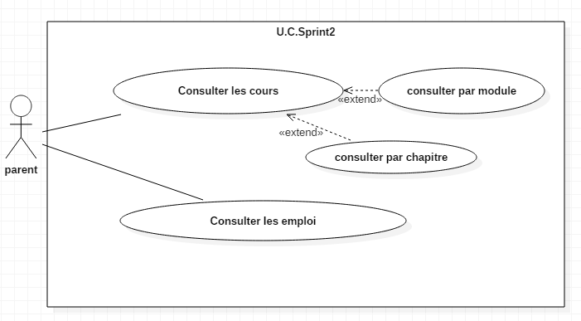

**Description textuelle de cas d’utilisation :**

* Description textuelle du diagramme de cas d’utilisation « Consulter les cours»

|  |  |
| --- | --- |
| Cas d’utilisation | Consulter les cours |
| Acteurs | Parent |
| Pré Condition | Le parent doit être connecté |
| Post Condition | La consultation des cours |
| Scénario Nominal | 1-Le parent choisir »cours »  2-le système affiche liste des cours  3-le parents choisir le cours |
| Scénario Alternatif | 2.1-Aucun résultat  2.1-Le système n’affiche rien |

Description textuelle du diagramme de cas d’utilisation « Consulter les emplois du temps»

|  |  |
| --- | --- |
| Cas d’utilisation | Consulter les emplois du temps |
| Acteurs | Parent |
| Pré Condition | Le parent doit être connecté |
| Post Condition | La consultation des emplois du temps |
| Scénario Nominal | 1-Le parent choisir « emploi du temps »  2-le système affiche tous les emplois du temps  3-le parent choisi l’emploi de la classe de son enfant |
| Scénario Alternatif | 2.1-Aucun résultat  2.1-Le système n’affiche rien |